Приложение 7
КЛЮЧЕВЫЕ ЗНАНИЯ ПРОЕКТА. ШАБЛОН
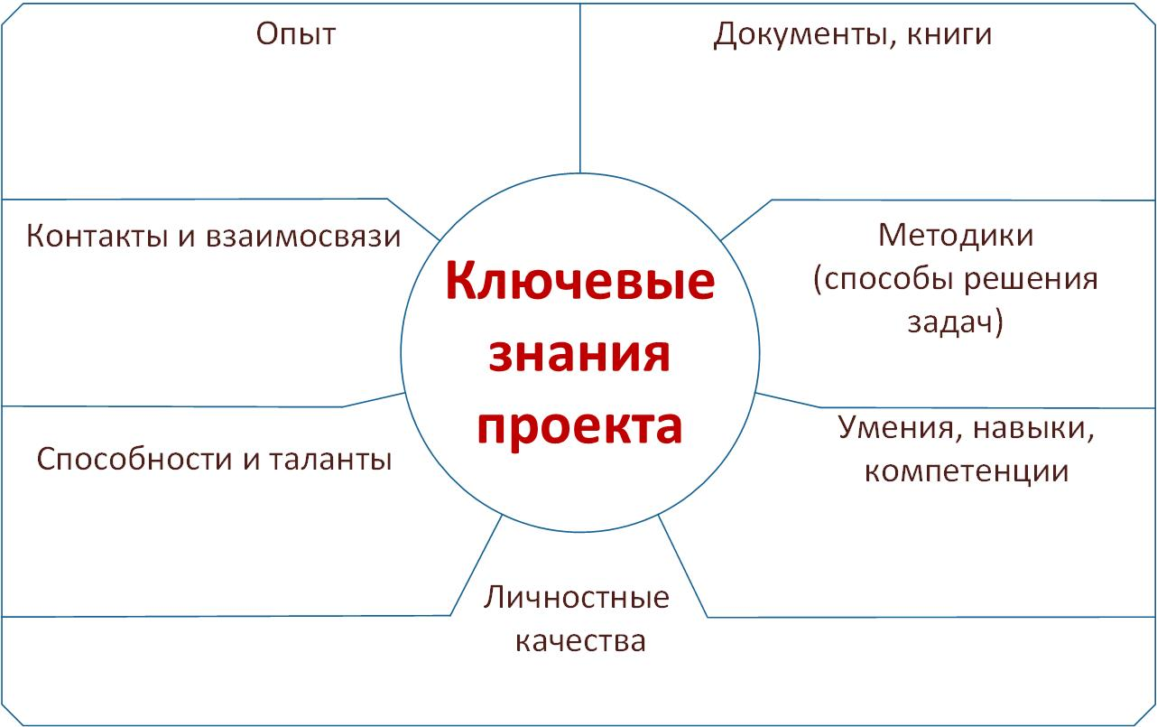

 | Перечень | Формат | Оценка (1-5)
Документы,
книги
Умения, навыки
и компетенции
Опыт
Способности и таланты
Контакты и взаимосвязи
Методики (способы решения задач
Личностные качества

